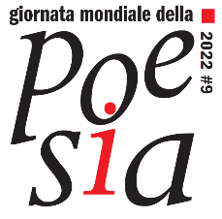 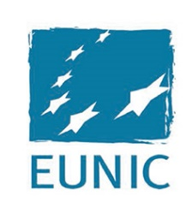

**L’Europa in versi - 13 poeti e 13 lingue a Roma per celebrare**

**la Giornata Mondiale della Poesia – 21 marzo 2022**

**Lunedì, 21 marzo 2022 - ore 19.00**

**Accademia d’Ungheria in Roma, Palazzo Falconieri - Via Giulia, 1 – Roma**

**In occasione della Giornata Mondiale della Poesia, anche quest'anno l'EUNIC Cluster di Roma (Istituti di Cultura Nazionali dell'Unione Europea), in collaborazione e con il sostegno di FUIS (Federazione Unitaria Italiana Scrittori), invita a partecipare alla serata di poesia con poeti da tredici diversi paesi dell'Europa il prossimo 21 marzo alle ore 19.00 presso la bellissima sede dell’Accademia d’Ungheria a Roma. Un’occasione unica e imperdibile per tutti gli appassionati di poesia e per coloro che vogliono conoscere meglio la poesia contemporanea europea.**

All’incontro, moderato da Marco Dotti, parteciperanno: Christoph W. Bauer per l'Austria, Petya Laleva per la Bulgaria, Petr Borkovec per la Repubblica Ceca, Daniela Attanasio per l’Italia, Indrė Valantinaitė per la Lituania, Krzysztof Siwczyk per la Polonia, Catarina Nunes de Almeida per il Portogallo, Marta Petreu per la Romania, Marián Milčák per la Slovacchia, Gašper Malej per la Slovenia, Ángela Segovia per la Spagna, Nora Gomringer per la Svizzera e Dániel Levente Pàl per l’Ungheria. Tutte le poesie verranno lette dai poeti in lingua originale, mentre la traduzione italiana verrà proiettata in simultanea su uno schermo.

Quest’anno l’evento si svolge in circostanze molto particolari. Tutto il mondo guarda con molta preoccupazione alla situazione in Ucraina e a nome dell’EUNIC Global desideriamo condividere un frammento della dichiarazione del 24 febbraio 2022:

"Come rete degli Istituti Nazionali di Cultura dell'Unione Europea, condanniamo collettivamente l'aggressione all'Ucraina, un attacco palese e non provocato alla democrazia. Esprimiamo il nostro sostegno e la nostra solidarietà ai nostri colleghi e al popolo ucraini. Il nostro lavoro come rete di professionisti delle relazioni culturali mira a un approccio fondato sul dialogo nella ricerca della fiducia e di un ordine globale pacifico."

**Prenotazione obbligatoria:**

https://accademia-d-ungheria-roma.reservio.com/booking/business/event/client?businessId=27ae25b2-aad3-4fe3-b19c-f11b6e7bcf52&eventId=e4575489-3753-4752-a506-22116c428e4d

**Ingresso gratuito con Super Green Pass e mascherina ffp2**.

Per informazioni:

Accademia d’Ungheria in Roma

Tel: 06.68896700 - e-mail: [mission.rma@mfa.gov.hu](mailto:mission.rma@mfa.gov.hu)